Lab 3

I. Mục đích
Tạo USB, CD cài đặt hệ điều hành Windows
Cài hệ điều hành Windows boot với chế độ boot UEFI

II. Yêu cầu
- Sinh viên đổi tên file: Labx_Lop_HoTen_MSSV.doc với các thông tin tương ứng của các bạn
- Sinh viên làm xong câu nào chụp hình lại câu đó lưu trực tiếp vào file: Labx_Lop_HoTen_MSSV.doc (chỉ cần chụp hình kết quả và một số bước cần thiết, không cần phải chụp từng bước)
- Cuối giờ nộp lại toàn bộ bài làm cho giáo viên (Hình thức nộp bài giáo viên thông báo trên lớp)

- Tạo USB boot Hiren’s Boot
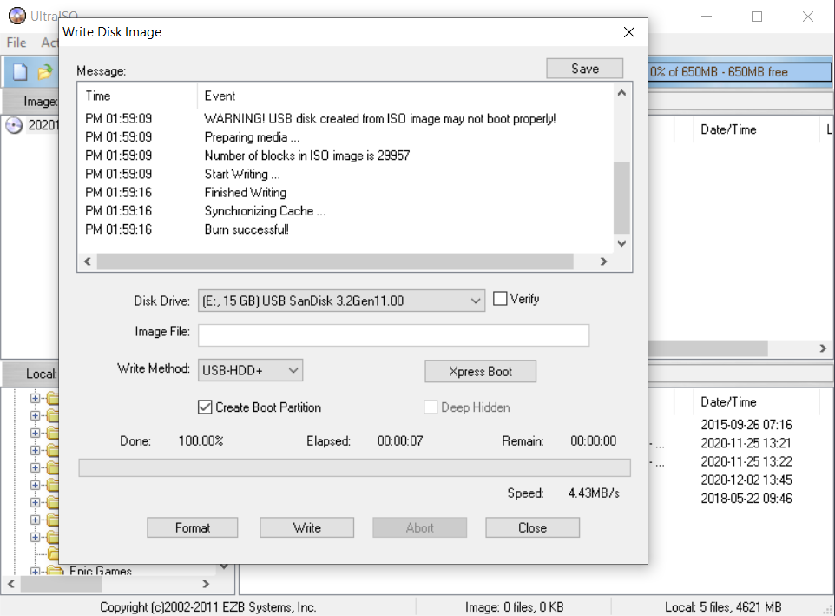
- Tạo USB boot Windows 8 PE
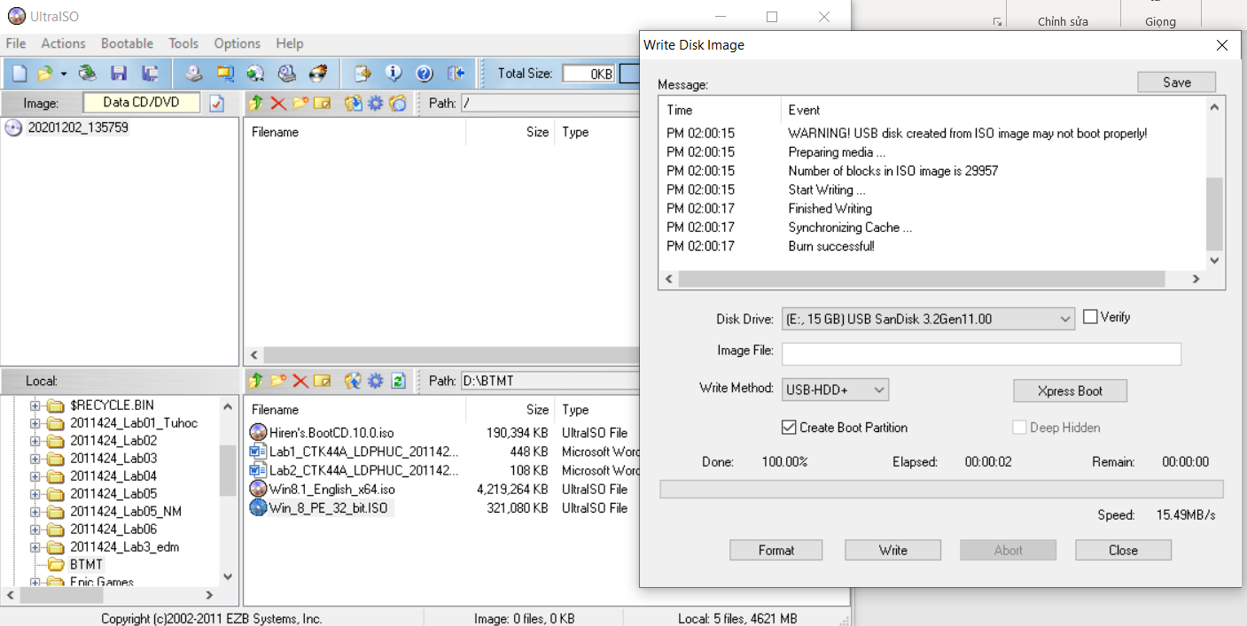

- Tạo đĩa USB Multiboot từ nhiều file *.iso khác nhau
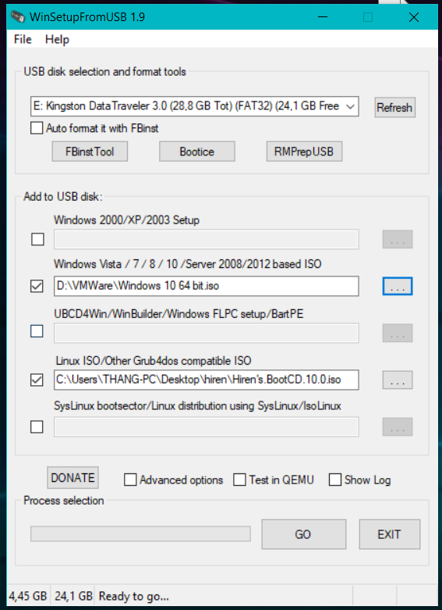
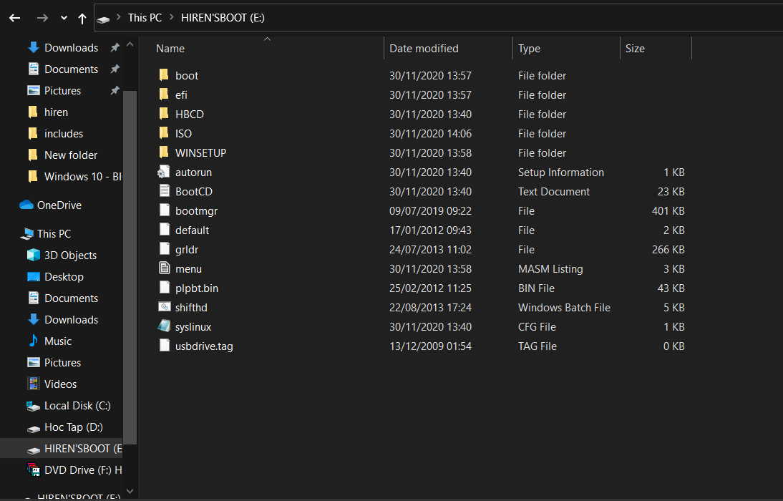
- Tạo USB tích hợp nhiều bản cài đặt hệ điều hành và nhiều bản boot: Windows 7, Windows 8, Windows 10, Windows 8 PE, Hiren’s Boot. Khi khởi động có menu Boot.

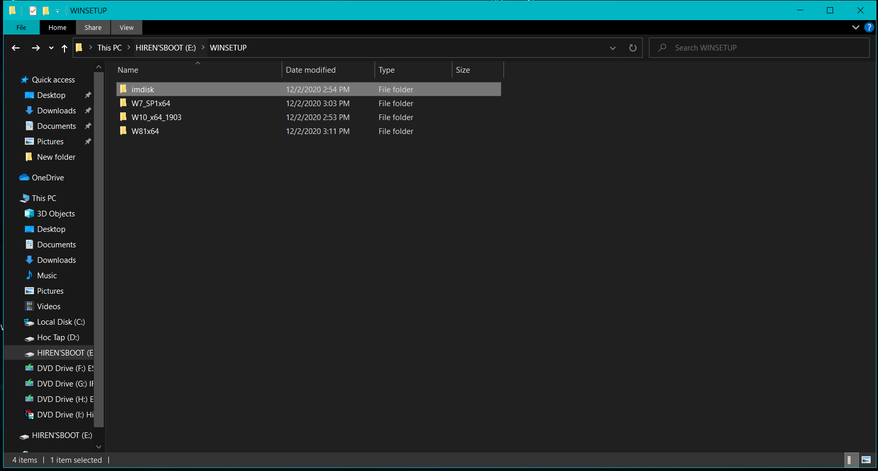
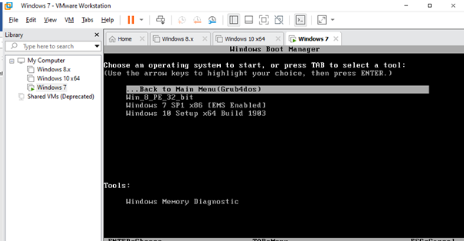
- Thực hiện nạp toàn bộ nội dung đĩa cài đặt Windows 10 vào ổ đĩa USB và cài đặt Window 10 từ ổ đĩa USB này
Ngoài ra Có thể dùng phần mềm Rufus để tạo USB Boot
Tải Phần mềm Rufus và chạy với quyền Administrator
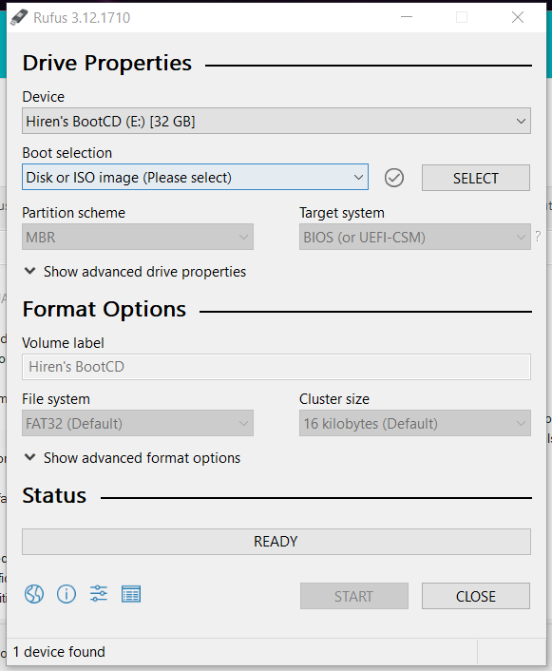
Ở mục Device chọn USB cần boot
Ở mục Boot Selection chọn file ISO để boot vào USB
Chọn định dạng ổ cứng thích hợp
Ở mục format, Mục Volume label có thể đổi tên tùy người dùng
(mục này có tác dụng format lại USB nên sẽ xóa hết dữ liệu của USB sau đó cài boot iso mới vào )
Cuối cùng nhấn Start
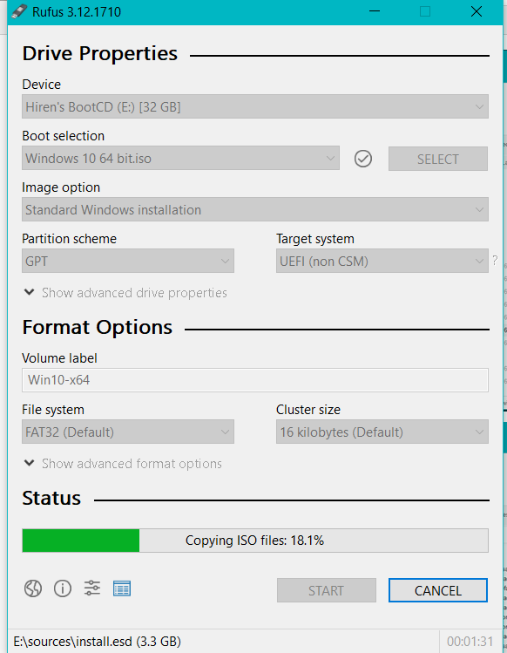
- Tạo đĩa cài đặt Windows 10 tự động, khi cài không hỏi nhập User, Company, CD Key, múi giờ, tạo User, chọn ổ đĩa,… và tiến hành cài đặt từ đĩa mới tạo này.
- 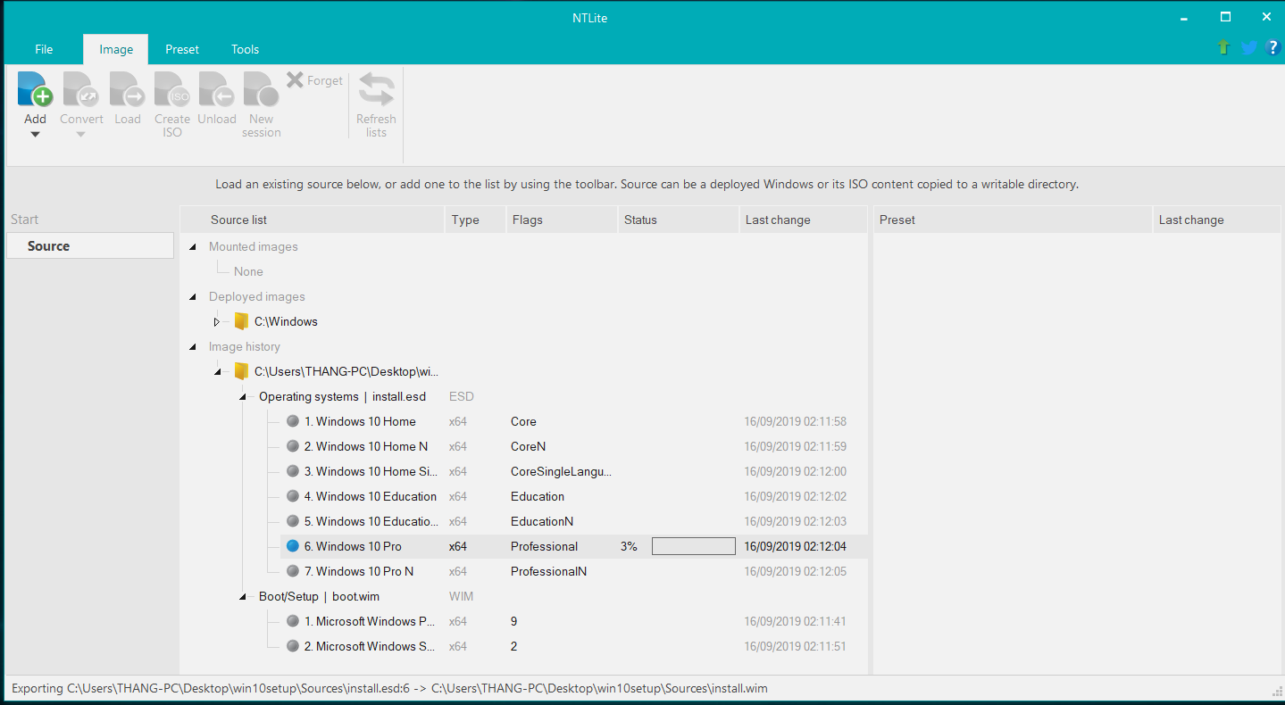
- 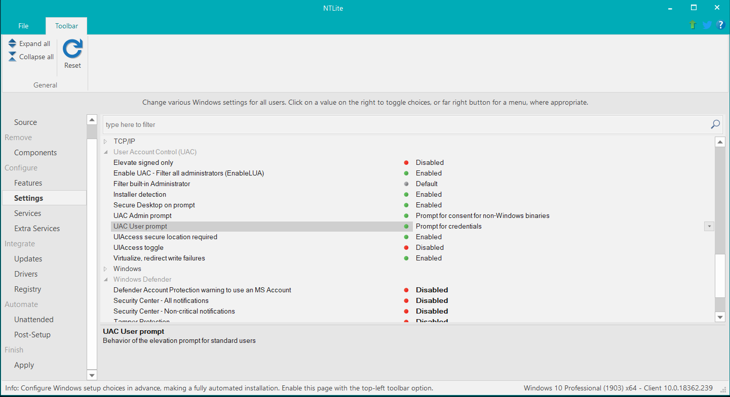

III. Câu hỏi tình huống
- Máy đang boot với chuẩn UEFI thì cài được windows 7, hoặc các Windows 32 bit được không?
Chuẩn UEFI có thể cài được windows 7 nhưng chỉ cài được windows bản 64bit và các phiên bản khác cũng như vậy.

- Khi hệ điều hành cài Windows với chuẩn boot UEFI thì định dạng ổ cứng phải là định dạng gì? Trên hệ thống lúc này phải có tối thiểu mấy ổ đĩa, ý nghĩa của các ổ đĩa này?
- Khi hệ điều hành cài Windows với chuẩn boot UEFI thì định dạng ổ cứng phải là định dạng GPT
- Trên hệ thống này phải có tối thiểu 4 ổ đĩa ( Partition )
Partition 1: sử dụng để khôi phục lại hoặc cài đặt lại hệ điều hành trong trường hợp hệ thống bị lỗi
Partition 2: quản lý việc khởi động máy
Partition 3: phân vùng trống chưa sử dụng
Partition 4: Phân vùng chính dùng để cài win

